El Colegio de la Frontera Norte

Laboratorio de Estudios sobre Violencia en la Frontera
Boletín
Octubre-Diciembre, 2019

Foto: El Colegio de la Frontera Norte en Matamoros, Tam.

Índice.

Introducción 3
Homicidio doloso 4
Robo vehicular 7
Robo a negocio 10
Extorsión 13
Notas relevantes 16

Coordinador Becario del LEVIF
Dr. Oscar Misael Hernández-Hernández Antonio Alberto Cortez Orozco

Consejo Interno
Dr. Andrés Sumano
Dra. Socorro Arzaluz
Dra. Julia Monárrez
Dr. Salvador Cruz

Introducción
Basándonos en los datos obtenidos del Secretariado Ejecutivo del Sistema Nacional de Seguridad Pública, en este reporte se presentan y analizan las carpetas de investigación para los delitos de homicidio doloso, robo vehicular, robo a negocio y extorsión en municipios de la frontera norte, en un periodo que abarca de octubre-diciembre 2019. Se hace énfasis en estos delitos porque son los que son los más graves y presentan mayores cifras en la región. Los municipios para los cuales se analizó la información fueron: Tijuana, Mexicali, Nogales, Ciudad Juárez, Piedras Negras, Reynosa, Nuevo Laredo y Matamoros. El análisis se hizo a nivel municipal puesto que se considera que los análisis a nivel estatal aglutinan contextos de violencia que son muy diferentes al interior de una entidad. De esta manera, se utilizan tasas por cien mil habitantes con el objetivo de hacer comparaciones entre los diferentes municipios de la frontera norte de México.
La violencia es un tema más complejo de lo que las variables seleccionadas pueden englobar. Sin embargo, ante la falta de información pormenorizada sobre el tema en México, estas variables son las más confiables que se pueden utilizar. El periodo de análisis de este reporte corresponde al cuarto trimestre del año 2019, con el propósito de dar seguimiento del flujo de datos oficiales sobre delitos en este periodo.
En el análisis solamente se presentan las tendencias y el estatus actual de dichos delitos en la frontera, no se pretende hacer un análisis de las causas de las diferencias o tendencias. En síntesis, en el presente boletín se expone un panorama de la violencia en la frontera norte de México a través del análisis de delitos específicos.

Homicidio doloso.

El homicidio doloso se genera cuando existe la intención positiva de provocar la muerte en la víctima, es decir, el sujeto activo tiene la capacidad de entender las consecuencias de su conducta.
A continuación, se presenta un gráfico con la tasa de homicidios dolosos por cada 100,000 habitantes para el periodo de octubre a diciembre del 2019, diferenciado por los municipios de ocurrencia.

Gráfico 1: Tasa de homicidios dolosos por cada 100 mil habitantes, en el periodo de octubre-diciembre 2019.
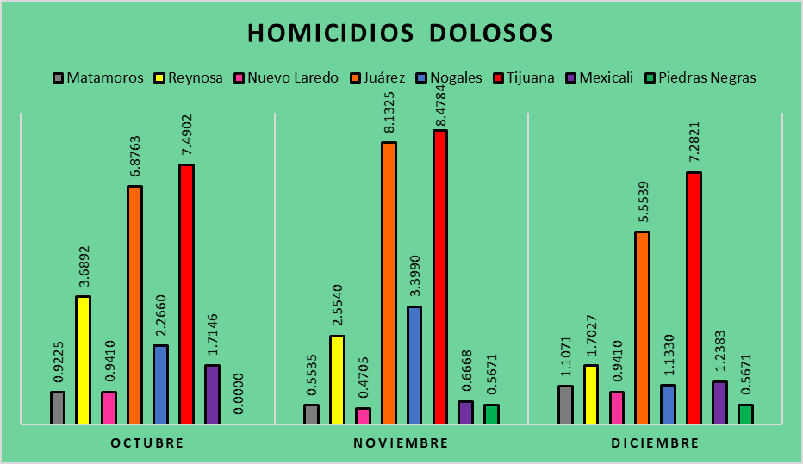
Fuente: Elaboración propia con base en datos del Secretariado Ejecutivo del Sistema Nacional de Seguridad Pública.

Como se puede observar en el gráfico, el municipio con las mayores tasas de homicidios dolosos por cada 100,000 habitantes, fue el de Tijuana, con una tasa de 7.4902 homicidios reportados en el mes de octubre, en el mes de noviembre sube hasta 8.4784 la tasa de homicidios dolosos por cada 100,000 habitantes, siendo este el mes con mayores incidencias. Para el mes de diciembre siguió la tendencia a la baja llegando hasta una tasa de 7.2821 homicidios dolosos cometidos en este mes, siendo el mes con menos homicidios dolosos cometidos por cada 100,000 habitantes para el municipio de Tijuana. Ciudad Juárez es el segundo municipio fronterizo que presenta las incidencias más altas en homicidios dolosos. En el mes de octubre se registró una tasa de 6.8763 homicidios dolosos por cada 100,000 habitantes, en el mes de noviembre aumentó hasta 8.1325 la tasa de homicidios dolosos y posteriormente en el mes de diciembre volvió a descender hasta 5.5539 la tasa de homicidios dolosos por cada 100,000 habitantes. Reynosa es el tercer municipio con más homicidios dolosos, con una tasa de 3.6892 para el mes de octubre, disminuyendo en noviembre hasta 2.5540 y en diciembre hasta 1.7027. El municipio de Nogales, por su parte tuvo una tasa de 2.2660 por cada 100,000 habitantes para el mes de octubre, en el mes de noviembre aumentó la tasa hasta 3.3990 y para el mes de diciembre descendió hasta 1.1330. El municipio de Mexicali, tuvo una tasa de 1.7146 para el mes de octubre, después disminuyó su tasa hasta .6668 para el mes de noviembre y en el mes de diciembre aumentó a 1.2383 la tasa de homicidios dolosos por cada 100,000 habitantes. El municipio de Matamoros, tuvo una tasa de .9225 para el mes de octubre, después disminuyó su tasa hasta .5535 para el mes de noviembre y en el mes de diciembre aumentó a 1.1071 la tasa de homicidios dolosos por cada 100,000 habitantes. El municipio de Nuevo Laredo, tuvo una tasa de .9410 para el mes de octubre, después disminuyó su tasa hasta .4705 para el mes de noviembre y en el mes de diciembre se volvió a incrementar a .9410 la tasa de homicidios dolosos por cada 100,000 habitantes. Por último, el municipio que tuvo menor incidencia en homicidios dolosos es el de Piedras Negras: en el mes de octubre no tuvo homicidios registrados teniendo una tasa de 0.000, para el mes de noviembre obtuvo una tasa de 0.5671 y para el mes de diciembre se mantuvo la tasa de homicidios registrada en 0.5671 por cada 100,000 habitantes.
Gráfico 2: Promedio de homicidios dolosos por cada 100,000 habitantes, periodo de octubre-diciembre 2019.
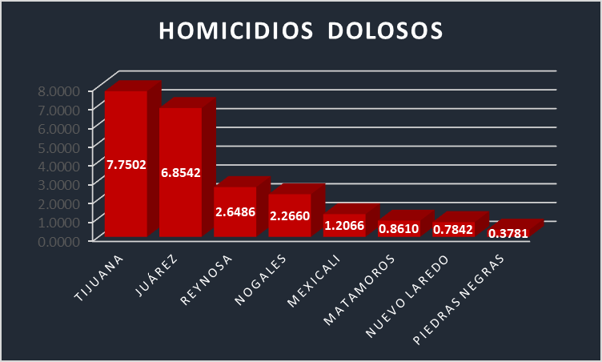
Fuente: Elaboración propia con base en datos del Secretariado Ejecutivo del Sistema Nacional de Seguridad Pública.
Al respecto se observa que el municipio de Tijuana tuvo un promedio de 7.7502 homicidios dolosos por cada 100,000 habitantes, siendo el municipio con más casos registrados en la base de datos del Secretariado Ejecutivo del Sistema Nacional de Seguridad Pública (SESNSP). Ciudad Juárez es el municipio que ocupa el segundo lugar de homicidios registrados, con un promedio del 6.8542 por cada 100,000 habitantes. Le sigue el municipio de Reynosa con un promedio de 2.6486. Nogales ocupa el cuarto lugar con un promedio de 2.2660 homicidios dolosos registrados al mes. Continuamos con Mexicali con un promedio del 1.2066. Los municipios de Matamoros, Nuevo Laredo y Piedras Negras tienen un índice bajo de homicidios dolosos en comparación con los municipios anteriores, con un promedio de .8610, 0.7842 y .3781, respectivamente, por cada 100,000 habitantes. Tijuana y ciudad Juárez concentran la mayor cantidad de homicidios dolosos en la frontera. También se observa que los municipios con los menores niveles de homicidios en la frontera tienen casi 10 veces menos homicidios que los dos municipios más violentos.
Robo vehicular.
El robo es un delito contra el patrimonio, consistente en el apoderamiento de bienes ajenos, utilizándose ocasionalmente la fuerza o bien la violencia o la intimidación en las personas. En este caso el robo vehicular es uno de los delitos con más incidentes en el norte de México. En seguida se muestra una gráfica donde se aprecian las tendencias de este delito en la frontera norte.
Gráfico 3: Tasa de robo vehicular por cada 100 mil habitantes en el periodo de octubre-diciembre 2019.
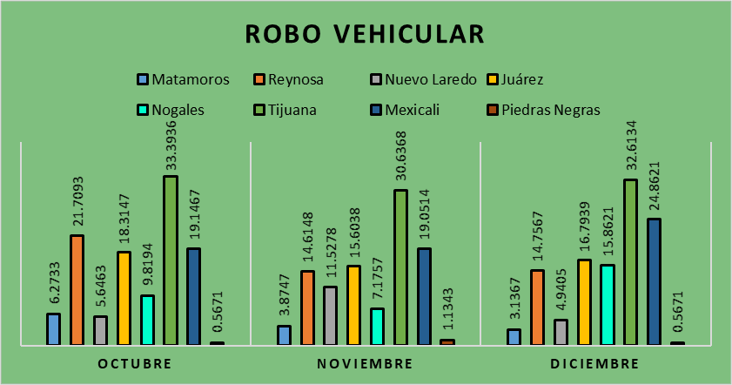
Fuente: Elaboración propia con base en datos del Secretariado Ejecutivo del Sistema Nacional de Seguridad Pública.
El municipio con las mayores tasas de robo vehicular por cada 100,000 habitantes, fue el de Tijuana, con una tasa del 33.3936 en el mes de octubre, disminuyendo para el mes de noviembre hasta 30.6368 y en el mes de diciembre aumenta a 32.6134 su tasa de robo vehicular por cada 100,000 habitantes. El segundo municipio con un índice elevado de robos vehiculares es Mexicali: en el mes de octubre tuvo una tasa de 19.1467 de robo vehiculares por cada 100,000 habitantes, con una ligera disminución de incidencia en el mes de octubre con una tasa del 19.0514 y aumentando de nuevo su incidencia hacia el mes de diciembre con la tasa de 24.8621 por cada 100,000 habitantes. El municipio de Reynosa, en el mes de octubre tuvo una tasa de 21.7093, en el mes de noviembre bajó a 14.6148 y para el mes de diciembre aumentó ligeramente a 14.75675 su tasa de robo vehicular por cada 100,000 habitantes. Ciudad Juárez en el mes de octubre tuvo una tasa de 18.3147, después tuvo una disminución de la tasa en 15.6038 para el mes de noviembre y para el mes de diciembre aumentó a 16.7939 el robo vehicular por cada 100,000 habitantes. Para el municipio de Nogales en el mes de octubre tuvo una tasa de 9.8194 robos vehiculares por cada 100,000 habitantes, en el mes de octubre su tasa disminuyó a 7.1757 para aumentar drásticamente en el mes de diciembre hasta 15.8621. El municipio de Nuevo Laredo, tuvo una tasa de 5.6463 para el mes de octubre, después aumentó a más del doble con una tasa de 11.5278 para el mes de noviembre y en el mes de diciembre disminuyó drásticamente hasta 4.9405 su tasa de robo vehicular por cada 1000,000 habitantes. Para Matamoros, su tasa para el mes de octubre es de 6.2733 por cada 100,000 habitantes, después disminuyó hasta 3.8747 para el mes de noviembre y en el mes de diciembre volvió a disminuir ligeramente hasta 3.1367. Por último, el municipio que tuvo menor incidencia en robo vehicular es el de Piedras Negras, en el mes de octubre obtuvo una tasa de 0.5671, para el mes de noviembre aumento hasta 1.1343 y para el mes de diciembre volvió a disminuir hasta 0.5671 la tasa de robo vehicular por cada 100,000 habitantes.

Gráfico 4: Promedio de robo vehicular por cada 100,000 habitantes, periodo de octubre-diciembre 2019.
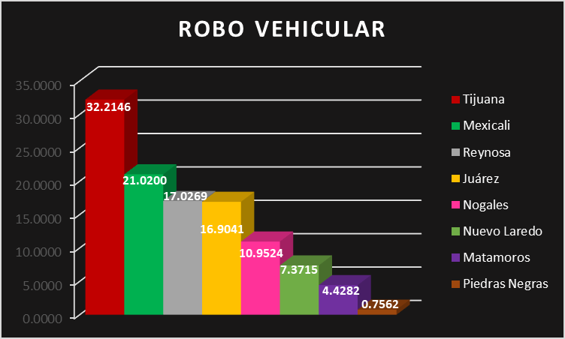
Fuente: Elaboración propia con base en datos del Secretariado Ejecutivo del Sistema Nacional de Seguridad Pública.

En el gráfico anterior se muestra el promedio del delito de robo vehicular en el periodo de octubre-diciembre 2019. El municipio de Tijuana obtuvo el promedio más alto de robo vehicular con una tasa promedio de 32.2146 por cada 100,000 habitantes. El municipio de Mexicali obtuvo un promedio 21.0200. El municipio de Reynosa tuvo un promedio de 17.0269 casos en el periodo de octubre-diciembre 2019. Ciudad Juárez tuvo un promedio de 16.9041 incidencias de este delito. Nogales por su parte obtuvo un promedio de 10.9524 por cada 100,000 habitantes. El municipio de Nuevo Laredo tuvo un promedio de 7.3715 por cada 100,000habitantes. Por último, los municipios de Matamoros y Piedras Negras son los que obtuvieron menor promedio, el cual fue de 4.4282 y 0.7562 respectivamente por cada 100,000 habitantes. Tijuana y Mexicali concentran la mayor cantidad de robos vehiculares en la frontera.
Robo a negocio.
El robo a negocio se define como el apoderamiento de una cosa ajena, sin consentimiento de quien de facto puede darlo en el establecimiento comercial o de servicios.
En el siguiente gráfico se presenta la tasa de robo a negocio por cada 100,000 habitantes, en municipios de la frontera norte y en un periodo de octubre a diciembre del 2019.
Gráfico 5: Tasa de robo a negocio por cada 100 mil habitantes en el periodo de octubre-diciembre del 2019.
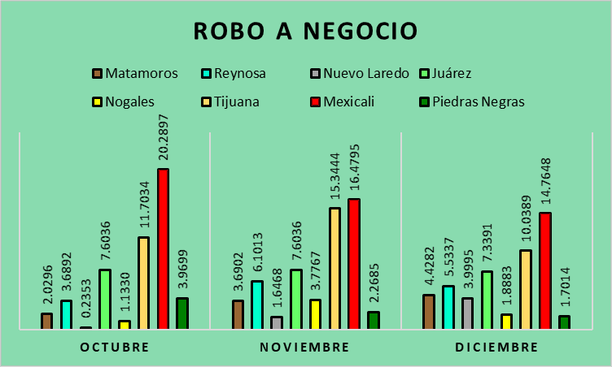
Fuente: Elaboración propia con base en datos del Secretariado Ejecutivo del Sistema Nacional de Seguridad Pública.

Como se puede apreciar en el gráfico, Tijuana ya no es el municipio que ostenta el numero 1 como en los anteriores delitos, sino Mexicali, que ahora ocupa el primer puesto con respecto a la tasa de robo a negocio. En el mes de octubre registró una tasa de 20.2897 en robo a negocio por cada 100,000 habitantes, en noviembre la tasa disminuyó hasta 16.4795 y para el mes de diciembre se mantuvo la tendencia a la baja con 14.7648 la tasa de robo a negocio. Para Tijuana que paso a ocupar el segundo lugar, en el mes de octubre su tasa registrada fue de 11.7034, posteriormente en el mes de noviembre aumentó hasta 15.3444 y para el mes de diciembre disminuyó hasta 10.0389 su tasa de robo a negocio por cada 100,000 habitantes. Ciudad Juárez fue el tercer municipio con más incidencias de robo a negocio. En el mes de octubre se registró una tasa de 7.6036, en el mes de noviembre se mantuvo con la misma tasa de 7.6036 del mes anterior y en el mes de diciembre disminuyó ligeramente hasta 7.3391 la tasa de robo a negocio por cada 100,000 habitantes. Reynosa por su parte, en el mes de octubre registró una tasa de 3.6892 de robo a negocio por cada 100,000 habitantes, para el mes de noviembre subió hasta llegar a 6.1013 su tasa de robo a negocio y para el mes de diciembre su tasa bajó hasta 5.5337. Matamoros por otro lado, obtuvo en el mes de octubre una tasa de 2.0296, a partir de aquí la tasa ira en aumento ya que en noviembre y diciembre la tasa registrada es de 3.6902 y 4.4282 respectivamente en cuanto a robo de negocio por cada 100,000 habitantes. Por último, Nogales y Nuevo Laredo registraron las menores incidencias de este delito, para el mes de octubre tuvieron una tasa de 1.1330 y 0.2353 respectivamente, en el mes de noviembre la tasa de Nogales subió hasta 3.7767 y la de Nuevo Laredo también, hasta 1.6468 en robo de negocio y para el mes de diciembre las tasas fueron de 1.8883 para Nogales y Nuevo Laredo 3.9995 en robo de negocio por cada 100,000 habitantes.

Gráfico 6: Promedio de robo a negocio por cada 100,000 habitantes, periodo de octubre-diciembre 2019.
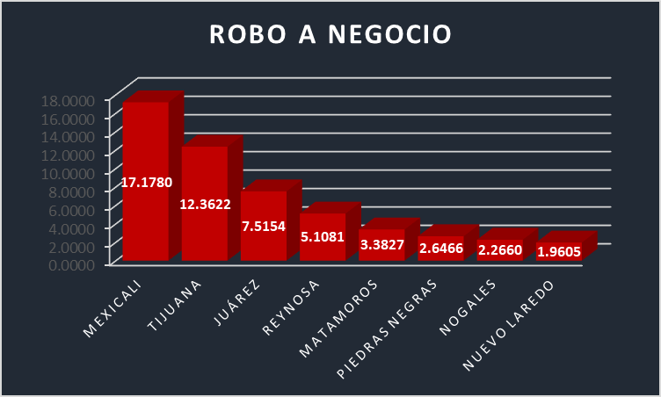
Fuente: Elaboración propia con base en datos del Secretariado Ejecutivo del Sistema Nacional de Seguridad Pública.
Al respecto de la graficas anteriores de promedios se observa que el municipio de Tijuana pasa a segundo lugar con un promedio del 12.3622 robo a negocio por cada 100,000 habitantes y es el municipio de Mexicali el que sale a escena y asume el liderazgo de este delito con un promedio de 17.1780 siendo este el municipio con más casos registrados en la base de datos del Secretariado Ejecutivo del Sistema Nacional de Seguridad Pública (SESNSP). Ciudad Juárez es el municipio que ocupa el tercer lugar de robos a negocio, con un promedio de 7.5124 por cada 100,000 habitantes. Le sigue el municipio de Reynosa con un promedio de 5.1081. Matamoros ocupa el quinto lugar con un promedio de 3.3827 robos a negocio registrados al mes. Los municipios de Piedras Negras, Nogales y Nuevo tienen un índice bajo en robo a negocio en comparación con los municipios anteriores, con una tasa promedio de 2.6466, 2.2660 y 1.9605 respectivamente, por cada 100,000 habitantes. Mexicali y Tijuana concentran la mayor cantidad de robos a negocio en la frontera.
Extorsión.
La extorsión es un delito consistente en obligar a una persona, a través de la utilización de violencia o intimidación, a realizar u omitir un acto o negocio jurídico con ánimo de lucro y con la intención de producir un perjuicio de carácter patrimonial o bien del sujeto pasivo.
A continuación, el siguiente gráfico presenta la tasa de extorsión por cada 100,000 habitantes, en municipios de la frontera norte y en un periodo de octubre a diciembre del 2019.
Gráfico 7: Tasa de extorsión por cada 100 mil habitantes en el periodo de octubre-diciembre 2019.
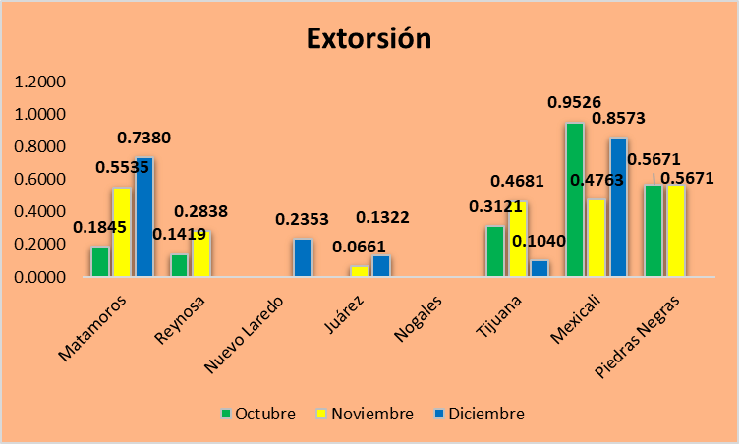

Fuente: Elaboración propia con base en datos del Secretariado Ejecutivo del Sistema Nacional de Seguridad Pública.

Como se puede observar en el gráfico, el municipio con las mayores tasas de extorsión por cada 100,000 habitantes, fue el de Mexicali que de nuevo lidera con su alta tasa delictiva, con una tasa de 0.9526 en octubre, para el mes de noviembre la tasa bajó hasta 0.4763, para el mes de diciembre vuelve a aumentar y se registró una tasa de .8573 de casos de extorsión por cada 100,000 habitantes. Matamoros es el segundo municipio fronterizo que presenta las incidencias más altas en extorsión, en el mes de octubre se registró una tasa de 0.1845, en el mes de noviembre subió hasta 0.5535 la tasa de casos de extorsión registrados y volvió a subir en el mes de diciembre hasta .7380 la tasa de casos de extorsión por cada 100,000 habitantes. Piedras Negras es el tercer municipio con más casos de extorsión, con una tasa de 0.5671 para el mes de octubre, manteniendo esta tendencia del mes anterior en noviembre, ya que se registra la misma tasa de 0.5671 y en diciembre no se registraron casos de extorsión por lo que la tasa se registró en 0.000 en el delito de extorsión por cada 100,000 habitantes. El municipio de Tijuana, por su parte registró una tasa de .3121 en el delito de extorsión por cada 100,000 habitantes, para noviembre la tasa aumento ligeramente hasta .4681 y para diciembre esta tasa baja hasta .1040. Por otro lado, Reynosa obtuvo una tasa de .1419 para el mes de octubre, en noviembre esta tasa aumenta hasta .2838 y es hasta diciembre que no se registraron casos de extorsión obteniendo una tasa de 0.00 en el delito de extorsión por cada 100,000 habitantes. Caso distinto a Nuevo Laredo, ya que no registro casos para los meses de octubre y noviembre obteniendo una tasa de 0.000 para los 2 meses, pero, es hasta diciembre que la tasa aumenta hasta 0.2353 en el delito de extorsión por cada 100,000 habitantes. Ciudad Juárez es la penúltima ciudad en lo referente a casos de extorsión ya que para octubre no registra casos de este delito obteniendo una tasa de 0.00, en el mes de noviembre registró una tasa de 0.0661 y para diciembre esta tasa aumentó hasta .1322 en los casos de extorsión por cada 100,000 habitantes. Por último, Nogales no registro casos de este delito para el trimestre que en cuestión se está analizando por lo que la tasa obtenida en los 3 meses es 0.000 de casos de extorsión por cada 100,000 habitantes.

Gráfico 8: Promedio de casos de extorsión por cada 100,000 habitantes, periodo de octubre-diciembre 2019.
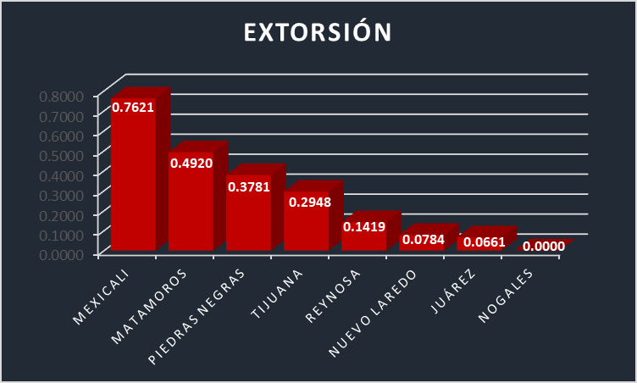

En el gráfico se puede ver que el municipio de Mexicali fue en el que se registraron mayores incidencias en el delito de extorsión, con un promedio de 0.7621 por cada 100,000 habitantes. El segundo municipio con los mayores índices de este delito registrados fue el municipio de Matamoros con un promedio de 0.4920. Piedras Negras obtiene un promedio de 0.3781 casos de extorsión registrados. Tijuana por su parte registró un promedio de 0.2948. Por otro lado, Reynosa registro un promedio de .1419. Nuevo Laredo, Ciudad Juárez y Nogales se encuentran como los municipios que menos incidencias con un promedio de .0784 y .0661 respectivamente, siendo el municipio de Nogales el que no registro ningún incidente con este delito. Mexicali y Matamoros son los líderes indiscutibles en este delito.

Notas relevantes.

Título: Aumentó violencia en Chihuahua y BC

Autor: Luz del Carmen Sosa
Fuente: https://diario.mx/juarez/aumento-violencia-en-chihuahua-y-bc-20191224-1605853.html
Los datos oficiales actualizados por el Secretariado Ejecutivo del Sistema Nacional de Seguridad Pública (SESNSP) arrojan que, entre 2016 y hasta noviembre del 2019, el aumento de asesinatos fue del 87 por ciento en Baja California y del 32 por ciento en Chihuahua.
En Coahuila y Tamaulipas se redujeron un 13 y 12 por ciento, mientras que Nuevo León registró un aumento del 12 por ciento luego de mantener una reducción constante.

Por ser estados colindantes con Estados Unidos todos reportan problemas a causa del trasiego de drogas, armas y dinero en efectivo, aunque el impacto letal es mayor en las entidades ya citadas.
El informe menciona que Baja California registró 9 mil 660 muertos en ese período, 7 mil 650 Chihuahua, Tamaulipas reportó 5 mil 949 homicidios, Nuevo León 4 mil 736, seguido de Sonora con 4 mil 545 víctimas y Coahuila con mil 811 muertes violentas.
En general, la disminución de delitos mayores puede denotar que las principales organizaciones criminales son cada vez menos capaces de llevar a cabo las actividades convencionales de narcotráfico, lo cual es, en parte, resultado del éxito en la aplicación de la ley.

Título: Tijuana, con más robo de autos
Autor: Daniel Ángel Rubio
Fuente: https://www.elsoldetijuana.com.mx/local/tijuana-con-mas-robo-de-autos-4287775.html
Este año tres de cada cuatro robos de vehículo con violencia en el estado han sido cometidos en esta ciudad, de acuerdo con las estadísticas oficiales de la Secretaría de Seguridad Pública Estatal (SSPE).
Según su reporte, entre enero y agosto hubo a nivel estatal mil 93 denuncias ante la Procuraduría General de Justicia Estatal (PGJE), y 812 de ellas fueron en Tijuana.
Por otro lado, la Asociación Mexicana de Instituciones de Seguros (AMIS), ubicó a este municipio en el lugar número 12 en su lista de los 15 municipios con el mayor número de autos asegurados robados entre junio del 2018 y julio de este año.
La asociación indicó que en ese periodo registraron mil 286 autos asegurados robados, y esto fue un aumento de 3.15% comparado con el mismo periodo anterior.
Finalmente, la AMIS indicó que entre junio del 2018 y julio de este año el robo con violencia de auto asegurado tuvo una disminución de 1% a nivel estado.

Título: Incrementan asaltos en Sonora hasta en un 22% en 2019

Autor: Armando Aguilar
Fuente: https://www.elsoldehermosillo.com.mx/policiaca/incrementan-asaltos-en-sonora-hasta-en-un-22-en-2019-4548853.html

Las cifras del 2018 revelaron que Hermosillo registró 93 carpetas de investigación abierta por este delito, mientras que en Cajeme fueron 26 y 19 en Navojoa.
En lo que va del año el número de despojos que se han registrado en Sonora aumentó un 22% en comparativo con el 2018, de acuerdo con las cifras del Secretariado Ejecutivo del Sistema Nacional de Seguridad Pública.
Las cifras del 2018 revelaron que Hermosillo registró 93 carpetas de investigación abierta por este delito, mientras que en Cajeme fueron 26 y 19 en Navojoa siendo los municipios con más casos.
En los casos de robo sin violencia se han registraron 187 en Sonora de enero a octubre mientras que en 2018 fueron 190, tratándose de una disminución del 1.57%.

Título: Evitan extorsiones por más de 10 mdp

Autor: Erick Reynaga
Fuente: https://www.lavozdelafrontera.com.mx/local/evitan-extorsiones-por-mas-de-10-mdp-4278073.html

Durante el presente año autoridades de la Secretaría de Seguridad Pública del Estado (SSPE) a través de Denuncia Anónima han logrado evitar depósitos de víctimas por cantidades que superan los 10 millones de pesos por extorsiones telefónicas.
Ana Priscila Ríos Rincón, coordinadora del Centro Estatal de Denuncia Anónima, refirió que esta clase de llamadas no es algo nuevo, sino que tiene bastante tiempo la autoridad estatal atendiendo a este problema.
Tan solo en el presente año en cifras de enero a septiembre en el Estado se han registrado un total de 8 mil 291 denuncias de engaños telefónicos, estas centradas en su mayoría en Tijuana y Mexicali. De éstos se dijo que el 46% de los casos son en Tijuana, 33% en Mexicali, 16% en Ensenada, un 3% en Playas de Rosarito y finalmente el 2% restante en el pueblo de Tecate.
Hizo énfasis que, de esta cantidad de estafas o extorsiones recibidas a la ciudadanía, un 94% de estos casos la gente no ha realizado el depósito al percatarse del engaño, pero el 6% sí ha caído y entregado el dinero, siendo en este último cantidades altas.
En total es que se ha logrado evitar depositar por víctimas la cantidad de 10 millones 149 mil 879 pesos y 230 mil 255 dólares.

